**Nombre del (de la) tesista:**

Lucas Glasner

**Título del trabajo (a lo más dos renglones):**

Impactos hidrometeorológicos de la lluvia sobre nieve en los Andes subtropicales: variabilidad espacial, temporal y relevancia en la generación de crecidas nivo-pluviales.

**Profesor/a(s) guía:**

René Garreud

# Descripción del tema de tesis (200 palabras, puede incluir una figura)

Los eventos de lluvia sobre nieve (ROS, por sus siglas en inglés) son situaciones en donde una tormenta precipita agua líquida sobre un manto de nieve preexistente. Desde un punto de vista técnico los eventos ROS son fenómenos en donde una tormenta con propiedades cálidas puede producir el derretimiento de la nieve, esto por las condiciones térmicas de la atmósfera en el evento, o bien por el flujo de calor asociado a la incorporación de agua líquida en el manto nival. Este efecto conlleva a que el volumen potencial de agua para la generación de crecidas sea mayor a un evento de precipitación cualquiera, de manera que se establece un riesgo de inundación debido a que los caudales extremos pueden ocurrir cuando el pronóstico de temperatura y precipitación indica intensidades normales para la región.

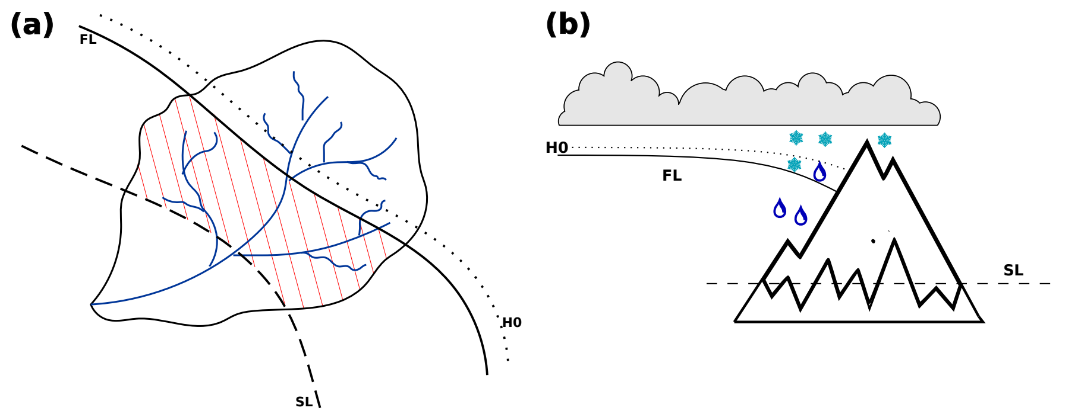**Configuración entre la elevación de la isoterma 0°C (H0), el nivel de congelamiento (FL) y el límite inferior de la nieve (SL) durante un evento ROS.** **(a)** Proyección de estos contornos a nivel de suelo/cuenca y el área de influencia por ROS. **(b)** Corte en altura de estos contornos en relación a un ambiente de montaña.

# Pregunta(s) abordada(s) (100 palabras)

¿Cuál cuenca de Chile Central es la más afectada por este fenómeno?, ¿Una alta frecuencia de eventos ROS significa un alto riesgo de crecidas por este medio?, ¿Los caudales extremos en los ríos de Chile Central generalmente tienen una contribución por derretimiento de nieves?, ¿Es ésta contribución mas relevante que el volumen de precipitación líquida durante el evento?, ¿El calentamiento global amplifica o debilita la frecuencia y consecuencias del fenómeno?

# Metodología (100 palabras, puede incluir un esquema)

|

Primero se escoje como cuenca piloto el Río Maipo en el Manzano, en donde a partir del radiosonda de Santo domingo, imágenes satelitáles MODIS preprocesadas y estaciones hidrometeorológicas se determina H0 y el SL. Para los días de lluvia con H0>SL (potencial ROS) se estudia las consecuencias en los caudales. Luego el análisis se expandirá desde la región de Coquimbo hasta el Bío-Bío, en donde se utilizarán los datos del reanálisis ERA5-Land validados respecto a las observaciones. Se estudia la sensibilidad del fenómeno a la topografía (DEM-SRTM), cobertura vegetal (Zhao et al. (2016)) y la meteorologia/hidrología (ERA5-Land).

# Resultados esperados (100 palabras)

Se espera evaluar la tendencia y distribución espacial de la frecuencia de los eventos ROS. Al estudiar los impactos en los caudales de crecida se espera encontrar alguna cuenca de Chile Central en donde el fenómeno es particularmente relevante para los caudales extremos. Adicionalmente se espera cuantificar cuál componente hídrica es la más relevante durante eventos ROS, es decir, si es el derretimiento de nieves o la intensidad de precipitación líquida es el principal contribuyente para el volumen de crecida. Por último se espera diagnosticar y entender el efecto de la cobertura vegetal y orografía en los eventos ROS y como esto afecta la distribución espacial del fenómeno.

# Avances a la fecha (100 palabras, puede incluir una figura)

Hasta la fecha he trabajando únicamente en la cuenca piloto del Maipo en el Manzano. Por ahora he trabajado con las observaciones, un caso de estudio y me he estudiado como ocurre la distribución de la nieve en las bandas de elevación de la cuenca y si es factible determinar una “línea de nieves”, entendida como una cota o elevación. Adicionalmente he cuantificado la frecuencia de ROS y estacionalidad de ellos a nivel de cuenca, una vez decidido un criterio para determinar la línea de nieves. Finalmente en la presente fecha me encuentro trabajando en la validación del producto ERA5-Land y próximo a expandir el diagnóstico del fenómeno al resto de Chile Central.

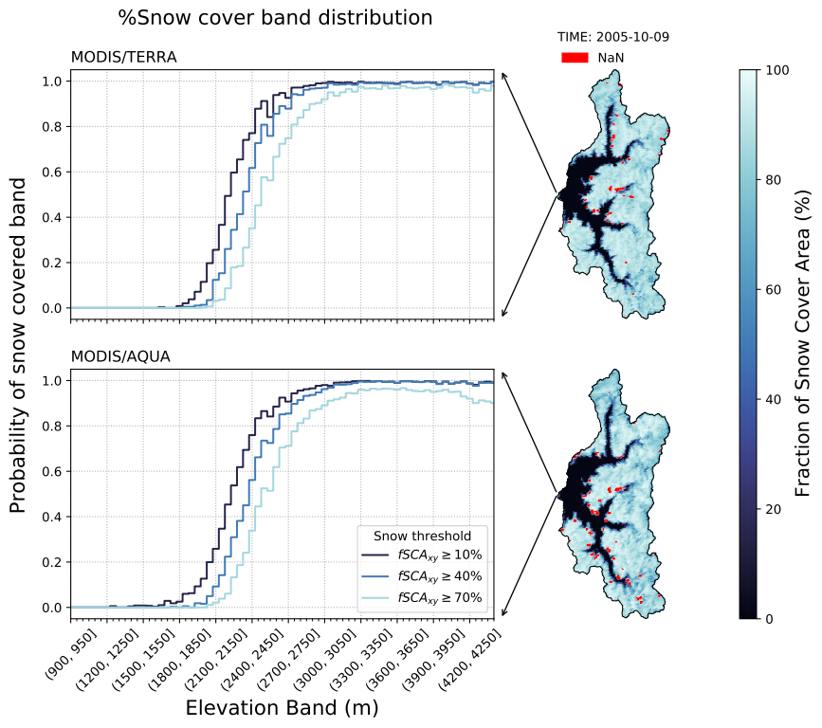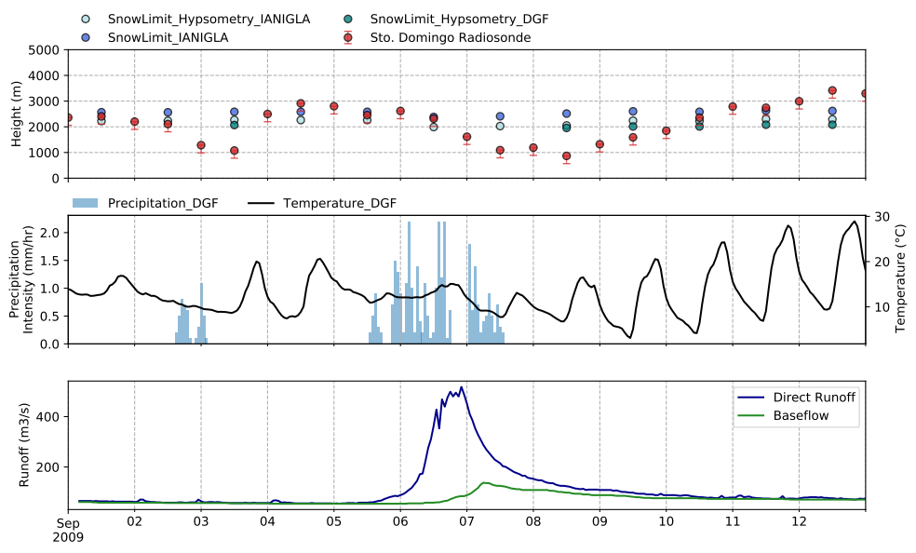

# Bibliografía (Usar un procesador de referencias: Mendeley, Zotero, etc)

1. Alvarez-Garreton, C. et al. The CAMELS-CL dataset: Catchment attributes and meteorology for large sample studies-Chile dataset. Hydrol. Earth Syst. Sci. 22, 5817–5846 (2018).

2. Alvarez-Garreton, C., Pablo Boisier, J., Garreaud, R., Seibert, J. & Vis, M. Progressive water deficits during multiyear droughts in basins with long hydrological memory in Chile. Hydrol. Earth Syst. Sci. 25, 429–446 (2021).

3. Barrett, B. S., Campos, D. A., Vicencio Veloso, J. & Rondanelli, R. Extreme temperature and precipitation events in march 2015 in central and northern Chile. J. Geophys. Res. 121, 4563–4580 (2016).

4. Barrett, B. S., Garreaud, R. D. & Falvey, M. Effect of the Andes Cordillera on precipitation from a midlatitude cold front. Mon. Weather Rev. 137, 3092–3109 (2009).

5. Beniston, M. & Stoffel, M. Rain-on-snow events, floods and climate change in the Alps: Events may increase with warming up to 4 °C and decrease thereafter. Sci. Total Environ. 571, 228–236 (2016).

6. Boisier, J. P., Rondanelli, R., Garreaud, R. D. & Muñoz, F. Anthropogenic and natural contributions to the Southeast Pacific precipitation decline and recent megadrought in central Chile. Geophys. Res. Lett. 43, 413–421 (2016).

7. Boisier, J. P. et al. CR2MET: A high-resolution precipitation and temperature dataset for hydroclimatic research in Chile. Eguga 20, 19739 (2018).

8. Bozkurt, D., Rojas, M., Boisier, J. P. & Valdivieso, J. Climate change impacts on hydroclimatic regimes and extremes over Andean basins in central Chile. Hydrol. Earth Syst. Sci. Discuss. 1–29 (2017) doi:10.5194/hess-2016-690.

9. Cara Ramírez, L. J. Desarrollo de una plataforma web para el procesamiento digital de imágenes satelitales enfocada al estudio del hidroclima. Univ. Nac. Córdoba (2018).

10. Carrasco, J. F., Casassa, G. & Quintana, J. Changes of the 0°C isotherm and the equilibrium line altitude in central Chile during the last quarter of the 20th century. Hydrol. Sci. J. 50, 933–948 (2005).

11. Cohen, J., Ye, H. & Jones, J. Trends and variability in rain-on-snow events. Geophys. Res. Lett. 42, 7115–7122 (2015).

12. Corripio, J. G. & López-Moreno, J. I. Analysis and predictability of the hydrological response of mountain catchments to heavy rain on snow events: A case study in the Spanish Pyrenees. Hydrology 4, (2017).

13. Cortés, G. & Margulis, S. Impacts of El Niño and La Niña on interannual snow accumulation in the Andes: Results from a high-resolution 31 year reanalysis. Geophys. Res. Lett. 44, 6859–6867 (2017).

14. Coumerme, D. Caracterización De Eventos Meteorológicos Extremos En La Parte Alta Del Río Maipo, Chile: Efecto De Eventos De Lluvia Sobre Nieve Y Proyeciones Por Cambio Climático. (2021).

15. Falvey, M. & Garreaud, R. Wintertime precipitation episodes in Central Chile: Associated meteorological conditions and orographic influences. J. Hydrometeorol. 8, 171–193 (2007).

16. Fernández, B. & Gironás, J. Water Resources of Chile. vol. 8 (2021).

17. Freudiger, D., Kohn, I., Stahl, K. & Weiler, M. Large-scale analysis of changing frequencies of rain-on-snow events with flood-generation potential. Hydrol. Earth Syst. Sci. 18, 2695–2709 (2014).

18. Garreaud, R. Impacto de la variabilidad de la linea de nieve en crecidas invernales en cuencas Pluvio-Nivales de Chile Central. Revista Chilena de Ingeniería Hidráulica vol. 7 21–32 (1992).

19. Garreaud, R. Warm winter storms in central chile. J. Hydrometeorol. 14, 1515–1534 (2013).

20. Garreaud, R. D. et al. The 2010-2015 megadrought in central Chile: Impacts on regional hydroclimate and vegetation. Hydrol. Earth Syst. Sci. 21, 6307–6327 (2017).

21. Garvelmann, J., Pohl, S. & Weiler, M. Spatio-temporal controls of snowmelt and runoff generation during rain-on-snow events in a mid-latitude mountain catchment. Hydrol. Process. 29, 3649–3664 (2015).

22. Harr, R. D. Some characteristics and consequences of snowmelt during rainfall in western Oregon. J. Hydrol. 53, 277–304 (1981).

23. Hirabayashi, Y. et al. Global flood risk under climate change. Nat. Clim. Chang. 3, 816–821 (2013).

24. Li, D., Lettenmaier, D. P., Margulis, S. A. & Andreadis, K. The Role of Rain-on-Snow in Flooding Over the Conterminous United States. Water Resour. Res. 55, 8492–8513 (2019).

25. Mardones, P. Impactos del Cambio Climático en la altura de la isoterman 0°C sobre Chile Central. Tesis Uchile 8, 55 (2019).

26. Mardones, P. & Garreaud, R. D. Future changes in the free tropospheric freezing level and rain–snow limit: The case of central Chile. Atmosphere (Basel). 11, 1–16 (2020).

27. Marks, D., Kimball, J., Tingey, D. & Link, T. The sensitivity of snowmelt processes to climate conditions and forest cover during rain-on-snow: a case study of the 1996 Pacific Northwest flood. Hydrol. Process. 12, 1569–1587 (1998).

28. Mazurkiewicz, A. B., Callery, D. G. & McDonnell, J. J. Assessing the controls of the snow energy balance and water available for runoff in a rain-on-snow environment. J. Hydrol. 354, 1–14 (2008).

29. McCabe, G. J., Clark, M. P. & Hay, L. E. Rain-on-snow events in the western United States. Bull. Am. Meteorol. Soc. 88, 319–328 (2007).

30. Minder, J. R., Durran, D. R. & Roe, G. H. Mesoscale controls on the mountainside snow line. J. Atmos. Sci. 68, 2107–2127 (2011).

31. Minder, J. R., Durran, D. R. & Roe, G. H. Mesoscale controls on the mountainside snow line. J. Atmos. Sci. 68, 2107–2127 (2011).

32. Muñoz-Sabater, J. et al. ERA5-Land: A state-of-the-art global reanalysis dataset for land applications. Earth Syst. Sci. Data Discuss. 1–50 (2021) doi:10.5194/essd-2021-82.

33. Musselman, K. N. et al. Projected increases and shifts in rain-on-snow flood risk over western North America. Nat. Clim. Chang. 8, 808–812 (2018).

34. Nicholas, W., Jessica, L. & Clark, M. Modeling the influence of hypsometry, vegetation, and storm energy on snowmelt contributions to basins during rain-on-snow floods. Water Resour. Res. (2015) doi:10.1111/j.1752-1688.1969.tb04897.x.

35. Sezen, C., Šraj, M., Medved, A. & Bezak, N. Investigation of rain-on-snow floods under climate change. Appl. Sci. 10, (2020).

36. Singh, P., Spitzbart, G., Hübl, H. & Weinmeister, H. W. Hydrological response of snowpack under rain-on-snow events: A field study. J. Hydrol. 202, 1–20 (1997).

37. Stimberis, J. & Rubin, C. M. Glide avalanche response to an extreme rain-on-snow event, Snoqualmie Pass, Washington, USA. J. Glaciol. 57, 468–474 (2011).

38. Sui, J. & Koehler, G. Rain-on-snow induced flood events in southern Germany. J. Hydrol. 252, 205–220 (2001).

39. Surfleet, C. G. & Tullos, D. Variability in effect of climate change on rain-on-snow peak flow events in a temperate climate. J. Hydrol. 479, 24–34 (2013).

40. Trenberth, K. E. Changes in precipitation with climate change. Clim. Res. 47, 123–138 (2011).

41. Valenzuela, R. A. & Garreaud, R. D. Extreme daily rainfall in central-southern Chile and its relationship with low-level horizontal water vapor fluxes. J. Hydrometeorol. 20, 1829–1850 (2019).

42. Viale, M. & Garreaud, R. Orographic effects of the subtropical and extratropical Andes on upwind precipitat. Nature 175, 238 (2015).

43. Viale, M. & Nuñez, M. N. Climatology of winter orographic precipitation over the subtropical central Andes and associated synoptic and regional characteristics. J. Hydrometeorol. 12, 481–507 (2011).

44. Viale, M., Valenzuela, R., Garreaud, R. D. & Ralph, F. M. Impacts of atmospheric rivers on precipitation in Southern South America. J. Hydrometeorol. 19, 1671–1687 (2018).

45. Würzer, S., Jonas, T., Wever, N. & Lehning, M. Influence of initial snowpack properties on runoff formation during rain-on-snow events. J. Hydrometeorol. 17, 1801–1815 (2016).

46. Ye, H., Yang, D. & Robinson, D. Winter rain on snow and its association with air temperature in northen Eurasia. Hydrol. Process. (2008) doi:10.1002/hyp.

47. Zhao, Y. et al. Detailed dynamic land cover mapping of Chile: Accuracy improvement by integrating multi-temporal data. Remote Sens. Environ. 183, 170–185 (2016).